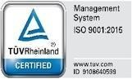
KEMENTERIAN AGAMA RI INSTITUT AGAMA ISLAM NEGERI (IAIN) PURWOKERTO
Alamat : Jl. A. Yani No. 40A Telp. (0281) 635624 Fax. (0281) 636553 Purwokerto 53126

Nomor : B-e.231/Un.19/D.FTIK/PP.00.9/5/2021
Sifat : PENTING
Lamp. : 2 lembar
Hal : Undangan Kegiatan sosialisasi PKM

Kepada Yth.
Bapak/ Ibu (Daftar Nama Terlampir)
Di Tempat

Assalamu’alaikum, Wr.. Wb.
Sehubungan dengan akan dilaksanakannya sosialisasi PKM bagi dosen Fakultas Tarbiyah dan Ilmu Keguruan IAINPurwokerto Tahun 2021 insya Allah pada:
Hari, Tanggal : Rabu, 19 Mei 2021
W a k t u : Pukul 08.00 – 13.00 WIB
T e m p a t : Gedung FTIK Lt. I4 (Ruang Rapat)
Demi suksesnya kegiatan tersebut, kami mohon kehadiran Bapak/Ibu. Atas perhatian dan perkenannya kami haturkan banyak terima kasih.
Wassalamu’alaikum, Wr., Wb.

Purwokerto, 19 Mei 2021
Dekan Fakultas Tarbiyah dan Ilmu Keguruan,

Prof. Dr. Suwito, M. Ag.
NIP. 19710424 199903 1 002

KEMENTERIAN AGAMA RI INSTITUT AGAMA ISLAM NEGERI (IAIN) PURWOKERTO
Alamat : Jl. A. Yani No. 40A Telp. (0281) 635624 Fax. (0281) 636553 Purwokerto 53126

Notulen FGD

Judul Acara : Sosialisasi PkM FTIK Tahun 2021
Hari/ Tanggal : Jumat, 20 September 2021
Waktu : 08:30 WIB s/d 10:30 WIB
Tempat : Ruang Rapat

Deskripsi Acara :

PELAKSANAAN RAPAT :
- Rapat dibuka Oleh Dekan Fakultas Tarbiyah dan Ilmu Keguruan dengan membaca basmallah
- Pembahasan Rapat antara lain informasi yang disampaikan oleh Dekan terkait sosialisasi PkM pengabdian masyarakat Fakultas Tarbiyah dan Ilmu Keguruan IAIN Purwokerto.
- Narasumber mereview road map PkM FTIK.

Ringkasan Hasil Rapat:

- Rapat membahas Penyusunan road map PkM Fakultas Tarbiyah dan Ilmu Keguruan IAIN Purwokerto tahun anggaran 2021
- Penyusunan road map PkM FTIK berdasarkan pada road map PkM LPPM IAIN Purwokerto.
- Pejabat setiap program studi diharapkan menghimbau kepada seluruh dosen untuk melakukan PkM sesuai dengan road map PkM yang telah disusun.
- Proposal pengabdian yang tidak sesuai dengan road map, maka tidak akan disetujui.

Rapat ditutup dengan membaca Hamdalah bersama

Mengetahui,
Dekan,

Suwito

KEMENTERIAN AGAMA RI INSTITUT AGAMA ISLAM NEGERI (IAIN) PURWOKERTO
Alamat : Jl. A. Yani No. 40A Telp. (0281) 635624 Fax. (0281) 636553 Purwokerto 53126

DAFTAR HADIR SOSIALISASI PENGABDIAN MASYARAKAT
FAKULTAS TARBIYAH DAN ILMU KEGURUAN

Tanggal : 20 Septemebr 2021
Waktu : 08.00 s.d. selesai
NO | NAMA | JABATAN | TTD
1 | Prof. Dr. H. Suwito, M. Ag. | Dekan
2 | Dr. Suparjo, M. Ag. | Wakil Dekan I
3 | Dr. Subur, M. Ag. | Wakil Dekan II
4 | Dr. H. Sumiarti, M. Ag. | Wakil Dekan III
5 | Nurkhikmah, M. Si. | Kepala Bagian TU
6 | Safrudin Aziz, M. Pd. I. | Koordinator KAK
7 | Nur Afifatul Maulidah, S. E. | Koordinator AUK
8 | Dr. Nurfuadi, M. Pd. I. | Kepala Lab
9 | Dr. H. M. Slamet Yahya, M. Ag. | Kajur. Pendidikan Islam
10 | Dwi Priyanto, S. Ag., M. Pd. | Sekjur. Pendidikan Islam
11 | Dr. Dr. Ali Muhdi, S. Pd. I., M. S. I. | Kajur. Pendidikan Madrasah
12 | Ellen Prima, M. A. | Sekjur. Pendidikan Madrasah
13 | Dr. Maria Ulpah, M. Si. | Kajur. Tadris
14 | Muflihah, S. S., M. Pd. | Sekjur. Tadris
15 | H. Rahman Afandi, S. Ag., M. S. I. | Koordinator Prodi PAI
16 | Enjang Burhanuddin Yusuf, M. Pd. | Koordinator Prodi PBA | 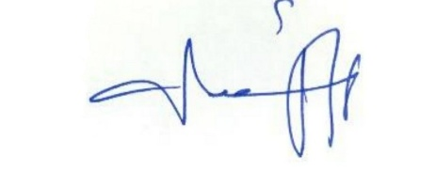
17 | Desi Wijayanti Ma’rufah, M. Pd. | Koordinator Prodi TBI
18 | Dr. H. Ifada Novikasari, S. Si., M. Pd. | Koordinator Prodi TMA
19 | Dr. H. Siswadi, M. Ag. | Koordinator Prodi PGMI
20 | Dr. Heru Kurniawan, S. Pd., M. A. | Koordinator Prodi PIAUD
21 | Dr. Novan Ardy Wiyani, M. Pd. I. | Koordinator Prodi MPI
22 | Sony Susandra, M. Ag. | Koordinator Prodi PPG | 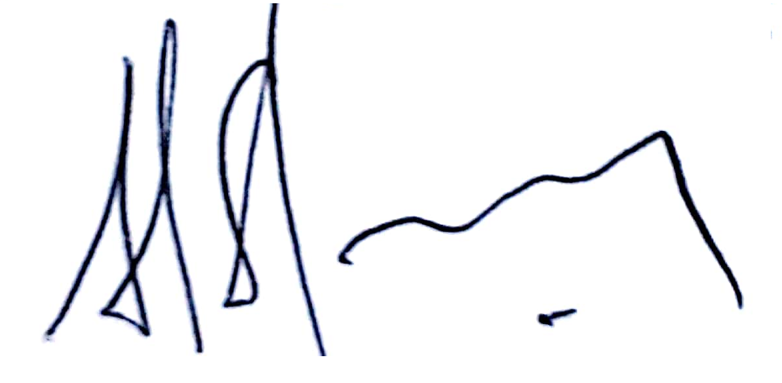
23 | Dr. H. Rohmad, M. Pd. | Kepala LPM
24 | Dr. H. Anshori, M. Ag. | Kepala LPPM
25 | Ahmad Muttaqin, M. Si. | Kepala Pusat Penelitian
26 | Mawi Khusni Albar, M. S. I. | Kepala Pusat Pengabdian Masyarakat
27 | Prof. Dr. H. Sunhaji, M. Ag. | Direktur Pascasarjana
28 | Dr. Muhammad Nurhalim, S. Pd. I., M. Pd. | Pengembang Kurikulum
29 | Dr. H. Kholid Mawardi, S. Ag., M. Hum. | Dosen PAI
30 | Dr. H. M. Hizbul Muflihin, M. Pd. | Dosen MPI
31 | Dr. Mutijah, M. Si. | Dosen TMA
32 | Dr. Ade Ruswatie, S. Pd. I., M. Pd. I. | Dosen PBA
33 | Dr. Abu Dharin, S. Ag., M. Pd. | Dosen PGMI
34 | Prof. Dr. Fauzi, M. Ag. | Dosen PIAUD
35 | Windhariyati Dyah K., M. A., M. Pd. | Dosen TBI
36 | Dr. H. Fajar Handoyono, S. Si., M. Sc. | Dosen Sains
37 | Malia Fransisca, M. Pd. I | Dosen PBA
38 | Ahmad Sahnan, S. Ud., M. Pd. I | Dosen PGMI | 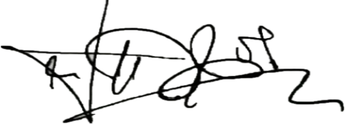
39 | Wahyu Purwasih, M. Pd | Dosen PIAUD
40 | Rizki Amalia, M. Kom. | Staff FTIK
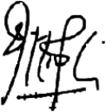

DOKUMENTASI RAPAT

